ליהיא אם - ביי די
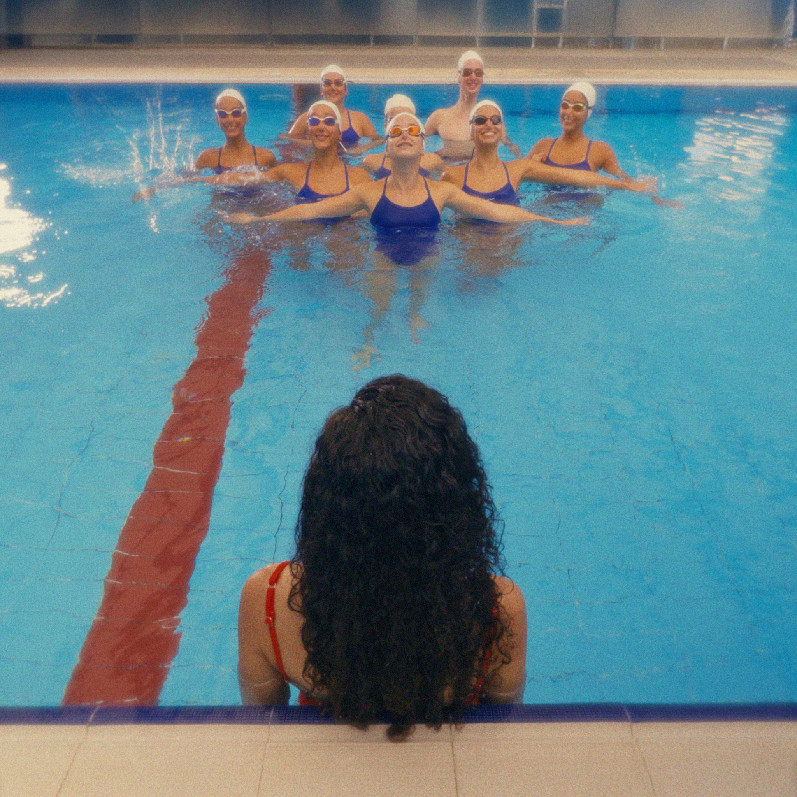
סינגל שני לקראת אלבום חדש
״ביי די״, הסינגל השני מתוך האלבום החדש של ליהיא אם, עוסק בפער בין הרצון האנושי בהכרה ואהבה, לבין המחיר של ויתור על הקול הפנימי, בקושי להציב גבולות ולדעת להיפרד כשמגיע הזמן.
עם סאונד אנלוגי, חשוף ומשחקי (שנוצר בהפקה משותפת של ליהיא ועומר שונברגר) השפעות פולק-ג׳אז עדינות ולחן מתקתק ואירוני שבא כדיסוננס למילים, השיר נשען על גולמיות מוזיקה ישראלית מפעם ובו בזמן מחפש סאונד חדש- משוחרר, אוורירי וחם, ללא שימוש באלמנטים דיגיטליים.
השיר יוצא בליווי קליפ בהשתתפות נבחרת ישראל לשחייה צורנית אותו יצר אביתר ברקוביץ׳.
ליהיא אֵם היא זמרת-יוצרת, גיטריסטית ומפיקה צעירה. האלבום הראשון של ליהיא אם, "קול פנימי" (2023), הופק ע"י אלון עדר, עומר שונברגר (שגם שותף באלבום החדש), יונתן אברהם וליהיא עצמה. האלבום זכה לתהודה בסצנת מוזיקת האינדי המקומית ושיריו הושמעו בתחנות הרדיו גלגלצ, כאן תרבות, כאן ג׳ ועוד.
ב-2024 ביצעה במשותף עם עמר גשן את ״שיר תשרי״ (במקור של חוה אלברשטיין), שנכנס לבחירות העורכים של כאן 88 ופלייליסט הלילה של גלגל״צ, והגיע עד למקום ה-6 במצעד ״חמישים השירים הויראליים ביותר״ בספוטיפיי ישראל ושזאם.
בנוסף, ליהיא מנגנת ומופיעה לצד נורית גלרון ואיה כורם ושיתפה פעולה עם רונה קינן ואלון עדר.

האלבום החדש והשני של ליהיא אם (שמתוכנן לצאת בסוף אוגוסט) מציג שפה מוזיקלית חדשה עם שירים שמבטאים קול בוגר וברור יותר של ליהיא, כפי שהוצג בסינגל הראשון "מי מתנדב (כשנהיה גדולים)" (שהוא גם שיר הנושא).
עם עיבודים חופשיים שלא מנסים לחקות אסתטיקה מסוימת, העבודה המשותפת של ליהיא עם עומר שונברגר יצרה שפה ייחודית באלבום החדש.

יחד עם ההרכב שלה, הופיעה ליהיא בפסטיבל ״חוזרים ליערות״ (מנשה), בתדר ת״א, בפסטיבל אינדי ראקט מבית האינדינגב, בפסטיבלים נוספים והן ממשיכות להופיע ולהוות חלק מהנוף המוזיקלי בסצנת האינדי.

hiladaganpr@gmail.com 054-5953351

